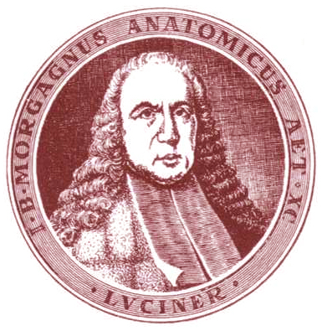
Ordine dei Medici Chirurghi e degli Odontoiatri della Provincia di Forlì-Cesena

Droghe vegetali ad azione adattogena e utilizzo in medicina:
parametri di utilizzo in base ai dati della letteratura scientifica

Focus su due droghe: Rhodiola r. e Withania s.

Giovedì 4 maggio 2023
ore 20.30 – 23.30
Sala Conferenze
Viale Italia, 153 - scala C - 1° piano – Forlì

Registrazione ONLINE OBBLIGATORIA – 3 crediti
(vedere istruzioni sul sito dell’Ordine)

Ore 20.30 – 20.45: Introduzione
Dott. Pierdomenico Tolomei
Coordinatore Commissione Medicine Non Convenzionali
OMCEO Forlì-Cesena

Ore 20.45 – 22.30: Dott. Arrigo Selli
Pediatra Libera Scelta Convenzionato SSN
Specialista in Pediatria Clinica, Igiene e medicina preventiva
Specialista in Scienza e Tecnica delle Piante Officinali presso la Facoltà di Farmacia dell’Università di Pisa

- La sindrome di adattamento generale e lo stress, la teoria dell’allostasi e dell’eterostasi.
- Il significato di droga adattogena e il suo ruolo nel combattere gli elementi negativi dello stress: composizione delle droghe adattogene e meccanismi molecolari alla base dei loro effetti.
- Differenza tra droga adattogena e droga stimolante.
- Esempio di una droga interferente con le catecolamine ed esempi di applicazione dedotti dalla letteratura: la Rodiola r..
- Esempio di una droga interferente con gli ormoni corticosurrenalici ed esempi di applicazione dedotti dalla letteratura: la Withania s..

Ore 22.30 – 23.00: Discussione
Ore 23.00 – 23.30: Test di valutazione e chiusura lavori

A cura
Commissione Medicine Non Convenzionali
OMCEO Forlì-Cesena
Coordinatore: Dott. P. Tolomei

